**Web开发过程流程图**

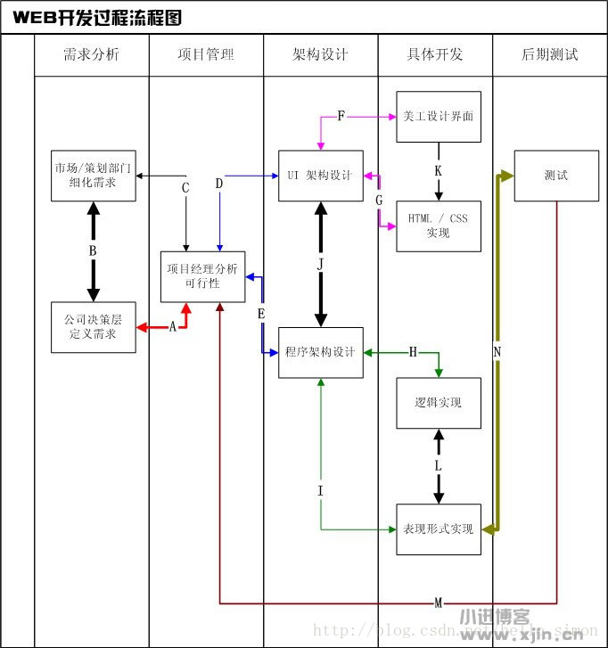

       最近公司在进行一系列新模块的开发，在痛苦开发的过程中，大家不时在一起进行总结等思维体操活动。上周六中午加班，几位同事一起聊了聊最近协同开发的感受，我从中受益匪浅。

首先提到过于民主化的开发模式导致了交流成本的增加，这些成本分散了研发人员真正用于开发的精力，显得很不划算，但是针对这个现象，一直没有可行的解决 办法。其次是一些具体的合作开发模式导致无法控制整体进度。我们按照自己的思路，针对目前的实际情况，勾勒了一个理想化的开发流程。

　　点击左上角图片可以看到这个流程图，以下是对各个字母所代表的连线的注解：

　　a、项目经理与公司决策层的沟通，以确定这个需求有没有足够的人手和可行性去实现，以及与现有产品的依存关系。  
　　b、公司决策层与市场/策划部门的交流，这个过程将进行的相当充分，并且是反复、长期的，它致力于从用户的角度对需求进行细化和分解。  
　　c、市场部门需要针对细节问题与项目经理交流，以确定这个需求有没有可行性去实现。  
　　d，e，j、这是整个产品的架构设计过程，分为ui架构设计和程序架构设计两部分。首先架构师需要与项目经理达成思想上的一致，随后进行设计。这个设 计必须是便于分工、维护和扩展的，而且要能够承受一定强度的原型开发压力。ui架构师将根据界面逻辑对产品实施分割，对每个界面上需要放置的内容了如指 掌。程序架构师在与全体开发人员民主讨论后，制定出自底至顶的程序层次（例如class、library等等），并划分出功能模块（例如首页、内容列表、 后台管理、帮助系统等等）。ui架构师与程序架构师之间需要就功能划分、文件命名规则等等达成一致意见，并不断在开发中完善思路。  
　　f、美工使用photoshop等工具设计界面，并完成图片切割工作。  
　　g、网页设计师负责书写静态模板。如果人手缺乏，这个位置可从程序开发人员中抽调。  
　　k、美工与网页设计师之间需要进行一些协调。一些美工的设计思维并不能完美的体现在网页上，因此需要不断的磨合与修正，达到双方都满意的结果。但相对来说，美工完成的作品并不需要做太多的改动，因此这里采用单向箭头标示。  
　　h、对底层逻辑（如类、方法、库的设计），以及相关文档的整理。如有精力可以进行小规模的测试，确保日后的开发工作顺利进行。  
　　i、当底层接口以及相关文档完成后，模块化的拼接将变的比较轻松，这个流程将完成基本模块到外部功能的构建工作。  
　　l、这是程序开发人员需要付出最多交流成本的地方。很多的底层模块在拼接过程中需要进行变动，例如增减参数，修改类、属性、方法的名称，将类、属性、方法移动位置等等。同时，外部的实现需要随着底层模块的更改、优化进行相应的调整。  
　　m、产品成型后，将交付测试部门进行测试。测试部门返回一个报告，发送给项目经理和程序开发人员。在小规模的开发团队里，项目经理可以充当质量保证的角色，前提是他对项目的开发过程有一定程度的了解，否则，应当指派一名专门的质量保证人员来处理bug列表。  
　　n、测试部门返回的报告本来是可以发给所有程序开发人员的，但不幸的是，测试人员只跟界面打交道，他们只注重结果，而不注重实现原理。因此bug列表 一般需要交给负责界面逻辑的开发人员进行整理，然后分发给各个成员加以更正。在小规模的开发团队里，界面逻辑和底层逻辑可能是由相同的一批人来实现的，那 么他们需要一个bugzilla来协同处理这些bug。我们也建议测试人员使用同一套bugzilla系统提交bug报告。

　　最后总结几点：一、详细分工的目的是为了降低交流成本。二、实际情况会使得开发工作复杂化，所以流程模型要能适应原型开发工作。三、文档和标准化的规范是极其重要的，它可以使开发过程工厂化，提高代码质量和可维护性。